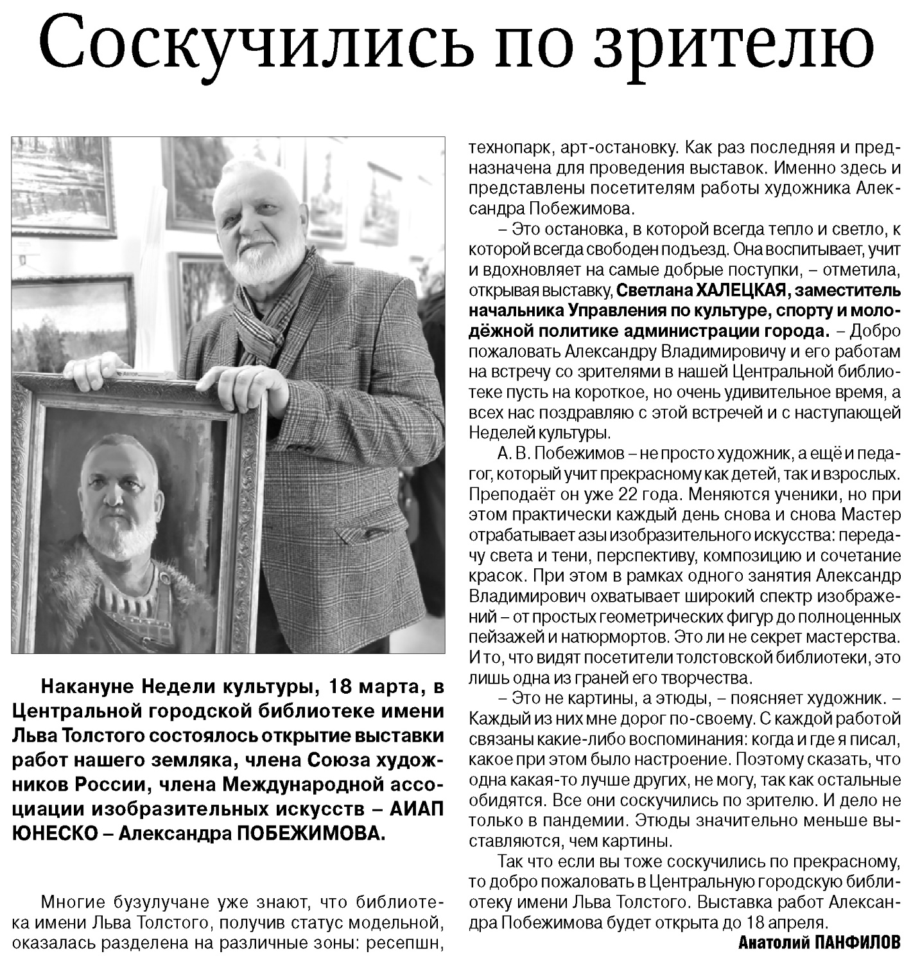

**Панфилов А. Соскучились по зрителю / А. Панфилов // Российская провинция. – 2021. – 25 марта. – С. 16.**